АДМИНИСТРАЦИЯ ГОРОДА ПЕРМИ

НАЧАЛЬНИК ДЕПАРТАМЕНТА
ГРАДОСТРОИТЕЛЬСТВА И АРХИТЕКТУРЫ

Р А С П О Р Я Ж Е Н И Е

03.02.2020 059-22-01-03-140
О внесении изменений
в распоряжение начальника департамента градостроительства
и архитектуры администрации города Перми от 29.05.2018
№ СЭД-059-22-01-03-65 «О подготовке проекта межевания территории, ограниченной
зданием по ул. Космонавта
Беляева, 39, зданием
по ул. Космонавта Беляева, 41, зданием по ул. Космонавта
Беляева, 43/2, зданием
по ул. Космонавта Беляева, 43, зданием по ул. Космонавта
Беляева, 51а, зданием
по ул. Космонавта Беляева, 51, зданием по ул. Космонавта
Беляева, 47, зданием по ул. Космонавта Беляева, 49, ул. Космонавта Беляева в Индустриальном районе
города Перми

В соответствии со статьями 8, 46 Градостроительного кодекса Российской Федерации, на основании заявления Шилова Геннадия Михайловича
от 15 января 2020 г. № 059-22-01-27-130:
1. Внести в распоряжение начальника департамента градостроительства
и архитектуры администрации города Перми от 29 мая 2018 г.
№ СЭД-059-22-01-03-65 «О подготовке проекта межевания территории, ограниченной зданием по ул. Космонавта Беляева, 39, зданием по ул. Космонавта Беляева, 41, зданием по ул. Космонавта Беляева, 43/2, зданием по ул. Космонавта Беляева, 43, зданием по ул. Космонавта Беляева, 51а, зданием по ул. Космонавта Беляева, 51, зданием по ул. Космонавта Беляева, 47, зданием по ул. Космонавта Беляева, 49, ул. Космонавта Беляева в Индустриальном районе города Перми» следующие изменения:
1.1. преамбулу изложить в следующей редакции:
«В соответствии со статьями 8, 41, 43, 45, 46, 57 Градостроительного кодекса Российской Федерации, на основании заявлений Шилова Геннадия Михайловича от 03 мая 2018 г. № 059-22-01-41-1189, от 15 января 2020 г.
№ 059-22-01-27-130, в целях определения местоположения границ образуемых
и изменяемых земельных участков, в том числе в случае, если в соответствии
с земельным законодательством образование земельных участков осуществляется только в соответствии с проектом межевания территории путем подготовки проекта межевания территории, за исключением случаев, когда в границах территории предусматривается осуществление деятельности по комплексному
и устойчивому развитию территории или планируется размещение линейных объектов:»;
1.2. приложение изложить в редакции согласно приложению к настоящему распоряжению.
2. Отделу планировки территорий управления территориального планирования и механизмов реализации департамента градостроительства
и архитектуры администрации города Перми:
2.1. обеспечить опубликование настоящего распоряжения в печатном средстве массовой информации «Официальный бюллетень органов местного самоуправления муниципального образования город Пермь» и размещение на официальном сайте муниципального образования город Пермь в информационно-телекоммуникационной сети Интернет в течение 3 календарных дней со дня принятия настоящего распоряжения.
3. Управлению информационного обеспечения градостроительной деятельности департамента градостроительства и архитектуры администрации города Перми разместить настоящее распоряжение в информационной системе обеспечения градостроительной деятельности города Перми в течение 14 календарных дней со дня вступления в силу настоящего распоряжения.
4. Настоящее распоряжение вступает в силу со дня официального опубликования в печатном средстве массовой информации «Официальный бюллетень органов местного самоуправления муниципального образования город Пермь».
5. Контроль за исполнением настоящего распоряжения оставляю за собой.

И.о. начальника департамента
градостроительства и архитектуры В.Г. Сюткин

Приложение
к распоряжению начальника департамента градостроительства
и архитектуры администрации города Перми
03.02.2020 059-22-01-03-140

ТЕРРИТОРИЯ,
ограниченная зданием по ул. Космонавта Беляева, 39, зданием
по ул. Космонавта Беляева, 41, зданием по ул. Космонавта Беляева, 43/2, зданием по ул. Космонавта Беляева, 43, зданием по ул. Космонавта
Беляева, 51а, зданием по ул. Космонавта Беляева, 51, зданием
по ул. Космонавта Беляева, 47, зданием по ул. Космонавта Беляева, 49,
ул. Космонавта Беляева в Индустриальном районе города Перми,
площадью 1,94 га
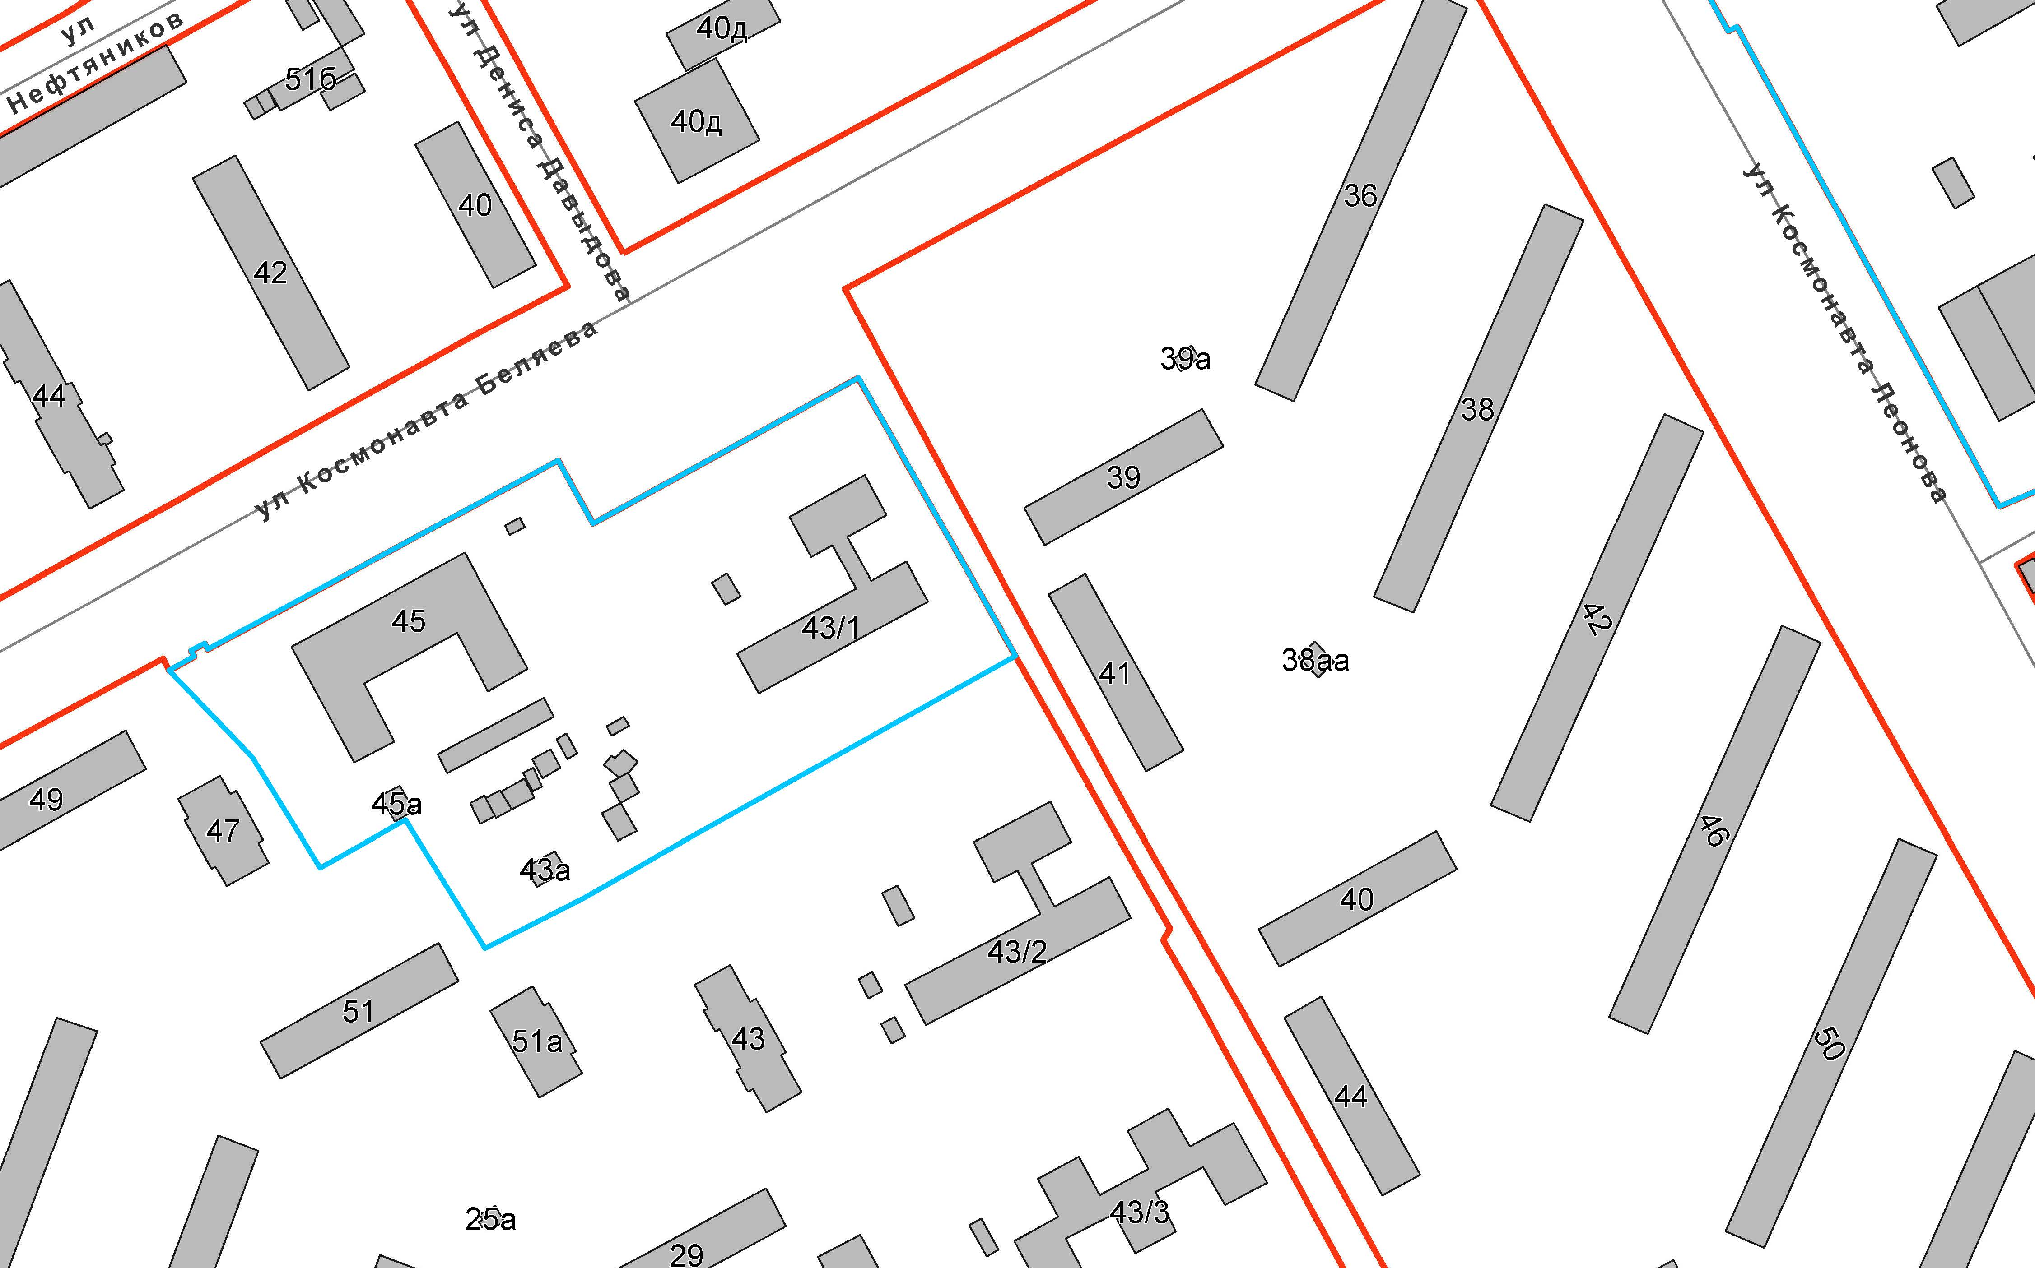

 | – граница территории для подготовки проекта межевания территории

